Урок фізики

***17.11.2021*** 9-А

***Тема:* Лінзи**

***Мета:*** сформувати уявлення про лінзу, ввести поняття: розсіювальна лінза, збиральна лінза, оптичний центр лінзи, фокус лінзи, фокусна відстань, головна оптична вісь лінзи, оптична сила лінзи; розвивати вміння висловлювати свої думки, увагу та допитливості; сприяти розвитку інтересу учнів до фізики; вміння слухати інформацію та використовувати її собі на користь.

***Знаннєвий компонент:*** здобувач освіти розуміє поняття тонкої лінзи; знає фізичні величини: фокусна відстань, оптична сила лінзи; одиниці оптичної сили та фокусної відстані лінзи.

***Ціннісний компонент:*** здобувач освіти усвідомлює значення світла для життя на Землі та в повсякденні.

***Тип уроку:*** комбінований.

***Форма проведення:*** синхронний on line урок.

***Очікувані результати:***

* Знання основних видів лінз їх умовних зображень;
* Знання основних понять оптики.

***Хід уроку***

**І. Організаційний етап.**

Створення психологічної атмосфери уроку.

**ІІ. Актуалізація опорних знань.**

Нагадування про явище заломлення світла та його закони; про причину заломлення світла; про швидкість світла у різних середовищах.

**ІІІ. Мотивація навчальної діяльності.**

1. Постановка проблемних запитань.

2. Повідомлення теми та мети уроку.

**IV. Вивчення нового матеріалу.**

Пояснення нового матеріалу вчителем з використанням мультимедійної презентації.

**Лінзою** називається прозоре тіло, обмежене двома сферичними поверхнями.

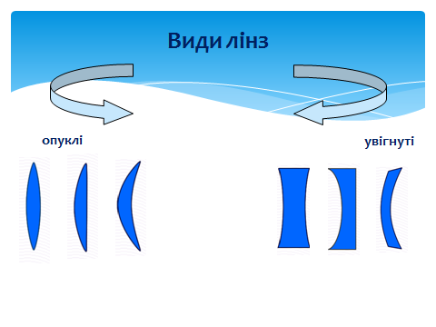

**Опукла лінза** – лінза, товщина якої посередині більша, ніж біля країв.

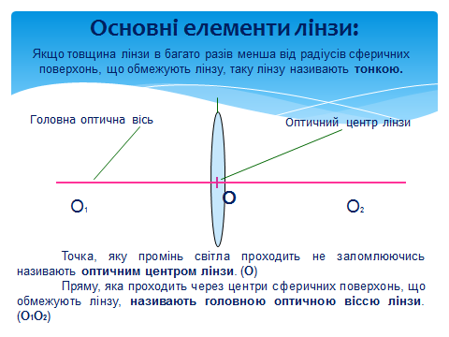**Увігнута** лінза в середній частині тонша, ніж біля країв.

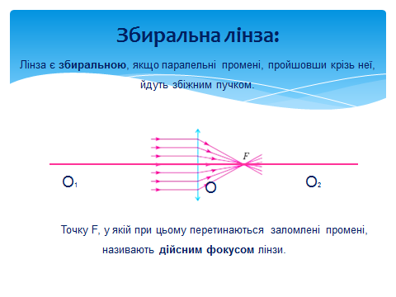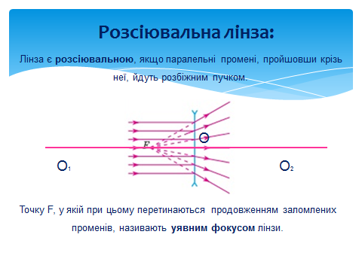**Хід променів через лінзи**

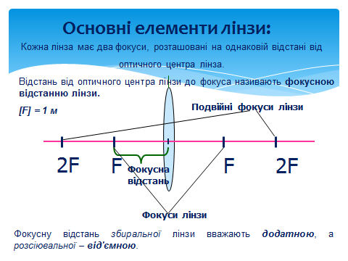

.

Фізичну величину, яка характеризує заломлюючі властивості лінзи та є оберненою



до її фокусної відстані, називають **оптичною силою лінзи:**

[D] = 1 дптр = 1/м

1 діоптрія – це оптична сила лінзи, фокусна відстань якої дорівнює 1 м.

Оптична сила **збиральної** лінзи – ***додатна***, а **розсіювальної** – ***від'ємна***.

**V. Первинне закріплення отриманих знань**

Фронтальне опитування**:**

1. Яке тіло називають лінзою?
2. Які види лінз вам відомі?
3. Чим розсіювальна лінза відрізняється від збиральної?
4. Що називають дійсним фокусом лінзи?
5. Чому фокус розсіювальної лінзи називають уявним?
6. Що називають фокусною відстанню лінзи?
7. Яку фізичну величину називають оптичною силою лінзи?
8. Назвіть одиницю вимірювання оптичної сили лінзи.

**V. Підсумки уроку.**

***«Моє відкриття»***

**Домашнє завдання:** Опрацювати § 14: вивчити означення **«лінза»,** вивчити **види лінз** (стор. 89), вивчити означення **«фокусна відстань лінзи», «оптична сила лінзи»** (стор. 91). Виконати (усно) завдання № 1-4 із вправи 14.